Příloha č. 3

VYJÁDŘENÍ LÉKAŘE O ZDRAVOTNÍM STAVU ŽADATELE

jako příloha žádosti o poskytnutí sociální pobytové služby v DS, DZR Residence Trnová
(toto vyjádření může být nahrazeno výpisem ze zdravotní dokumentace klienta, bude-li obsahovat informace minimálně v rozsahu níže specifikovaném)

Příjmení a jméno žadatele
Datum narození
Rodné číslo
Adresa trvalého bydliště
Zdravotní pojišťovna
Výška a váha žadatele
1. Anamnéza
(rodinná, osobní, pracovní)
2. Objektivní nález
3. Diagnóza
4. Duševní stav
(projevy narušující soužití v kolektivu)
5. Je žadatel pod dohledem specializovaného odborného pracoviště? (psychiatrického, protialkoholního, neurologického, apod.)
6. Je žadatel léčen nebo sledován pro infekční onemocnění nebo parazitární chorobu
(přiložit výsledky vyšetření na bacilonosičství, pokud je indikováno)
7. Očkování proti tetanu? |  |  | ANO |  |  | Datum:
 |  |  | NE
8. Očkování proti pneumokokové nákaze? |  |  | ANO |  |  | Datum:
 |  |  | NE
9. Očkování proti chřipce? |  |  | ANO |  |  | Datum:
 |  |  | NE
10. Je u žadatele zjištěn návyk  na alkohol? |  |  | ANO |  | NE
11. Orientace  (místem, časem, osobou) |  |  | ANO |  | NE | ČÁSTEČNĚ
12. Potřebuje žadatel zvláštní péči? Jakou? |  |  | ANO |  | NE
13. Mobilita |  |  | ANO |  | NE
14. Inkontinence moči |  |  | ANO |  | NE
15. Inkontinence stolice |  |  | ANO |  | NE
16. Alergie  Jaké (potraviny, léky, ...) |  |  | ANO |  | NE
17. Diabetik |  |  | ANO |  | NE
18. Kardiostimulátor |  |  | ANO |  | NE
19. Umělá výživa |  |  | ANO |  | NE
 | 20. Dieta (jaká?) |  |  | ANO NE
 | 21. Intolerance na laktózu |  |  | ANO NE
 | 22. Dekubity  ANO stupeň:  Pokud ano, znázorněte na obrázku jejich umístění.  NE |  |  | 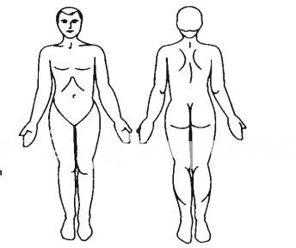
23. Chronické bolesti

ANO

Pokud ano, znázorněte na obrázku jejich umístění.

NE
 | 24. Příjmení a jméno lékaře
 | 25. Kontaktní adresa lékaře
 | 26. Kontaktní telefon lékaře
 | Dne | Razítko |  |  |  |  | Podpis lékaře

